DESCRIPCIÓN ANIMAL (1er ciclo)

1.¿Qué animal es? Gato, perro, pájaro...

2.¿Cómo es su cuerpo? Cabeza, cuerpo, patas, ojos, pico, hocico, plumas...

3.¿Qué carácter tiene? Mimoso, juguetón, arisco...

4.¿Qué le gusta? ¿qué sabe hacer? Jugar con ovillos de lana...
FICHA 1. DESCRIPCIÓN DE ANIMALES 1er CICLO

Nombre:

•Lee atentamente esta descripción. Después, contesta a las preguntas.

El canguro.
El canguro es un animal muy grande que vive en Australia.
Es de color marrón, sus ojos son redondos y negros, sus orejas largas y puntiagudas. Tiene cuatro patas; las patas delanteras son cortas y las traseras largas. Su cola es larga y gruesa. También tiene una bolsa para llevar a sus hijos.
El canguro es un animal tímido y huye a la menor señal de peligro.
Le gusta saltar.

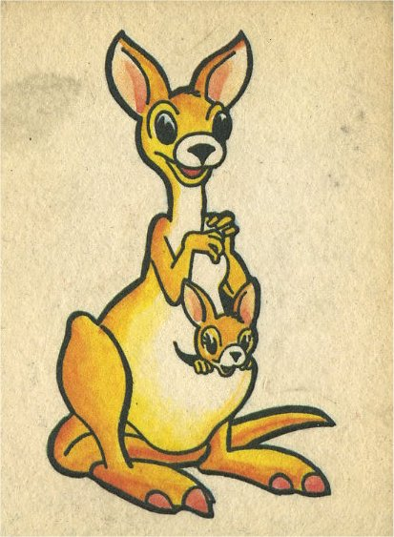

1.¿Qué animal es?

2. ¿Cómo es?
-Aspecto general, cuerpo y color:
-Ojos:
-Orejas:
-Patas:
-Cola:
4.¿Cómo es su carácter?
5.¿Qué le gusta? ¿Qué sabe hacer?

FICHA 2. DESCRIPCIÓN DE ANIMALES 1er CICLO

Nombre:

•Lee atentamente esta descripción. Después, contesta a las preguntas.

El elefante.
El elefante es un animal muy grande y pesado.
Es de color gris, sus ojos son redondos y diminutos, sus orejas son enormes. Tiene cuatro patas, Su cola es larga y fina. También tiene dos grandes y puntiagudos colmillos y una trompa muy larga.
El elefante es un animal muy sociable.
Le gusta darse duchas de agua con su trompa.

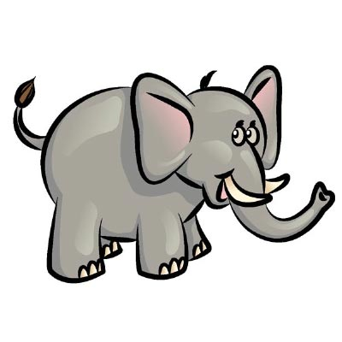

1.¿Qué animal es?

2. ¿Cómo es?
-Aspecto general, cuerpo y color:
-Ojos:
-Orejas:
-Patas:
-Cola:
-Colmillos:
-Trompa:
4. ¿Cómo es su carácter?
5. ¿Qué le gusta? ¿Qué sabe hacer?

FICHA 3. DESCRIPCIÓN DE ANIMALES, 1ER CICLO.

Nombre:

Fecha:

•Observa la ficha y completa la descripción de Rufo.

1.¿Qué animal es? Un perro.

2. ¿Cómo es?
-Aspecto general, cuerpo y color: pequeño, marrón con manchas negras
-Ojos: saltones
-Orejas: largas y negras
-Cola: larga y delgada
4. ¿Cómo es su carácter? Cariñoso y juguetón
5. ¿Qué le gusta? ¿Qué sabe hacer? Le gustar lamer huesos.

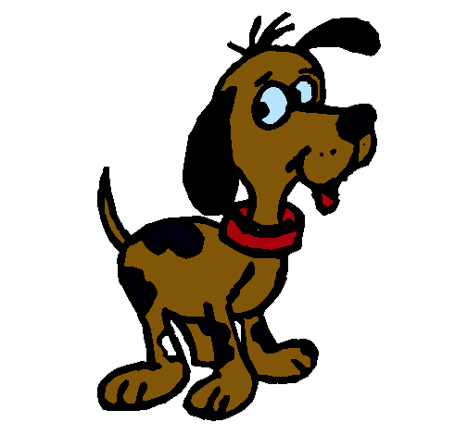

Mi perro Rufo tiene , es de color y con manchas .Tiene el pelo , de color y .
Tiene los ojos como si quisiera observarlo todo. Sus orejas son No para de mover su cola cuando está contento.
Además destaca por ser
. Lo que más le gusta es

Me lo paso muy bien con mi perro Rufo, él es mi mejor amigo.

FICHA 4. DESCRIPCIÓN DE ANIMALES, 1ER CICLO.

Nombre:

Fecha:

•Observa la ficha y completa la descripción de este loro.
1.¿Qué animal es? Un loro.

2. ¿Cómo es?
-Aspecto general, cuerpo y color: pequeño, de colores rojo, azul y amarillo muy vivos.
-Ojos: muy pequeños
-Pico: con forma curvada
-Alas: de colores
4. ¿Cómo es su carácter? Extrovertido y amigable
5. ¿Qué le gusta? ¿Qué sabe hacer? Volar, cantar y hablar

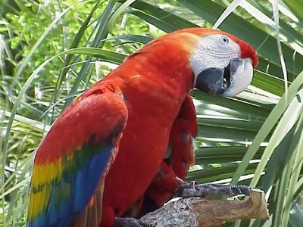

El loro

FICHA 5. DESCRIPCIÓN DE ANIMALES 1er CICLO

Nombre:

•Observa el dibujo, contesta las preguntas y haz la descripción.

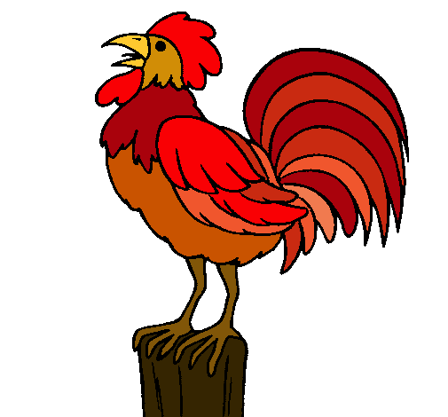

1.¿Qué animal es?
2. ¿Cómo es?
-Aspecto general, cuerpo y color:
-plumas:
-pico:
-cresta:
-cola:
4. ¿Cómo es su carácter?
5. ¿Qué le gusta? ¿Qué sabe hacer?

El gallo

FICHA 6. DESCRIPCIÓN DE ANIMALES 1er CICLO

Nombre:

•Observa el dibujo, contesta las preguntas y haz la descripción.

1.¿Qué animal es?
2. ¿Cómo es?
-Aspecto general, cuerpo y color:
-cabeza:
-ojos:
-orejas:
-cola:
4. ¿Cómo es su carácter?
5. ¿Qué le gusta? ¿Qué sabe hacer?

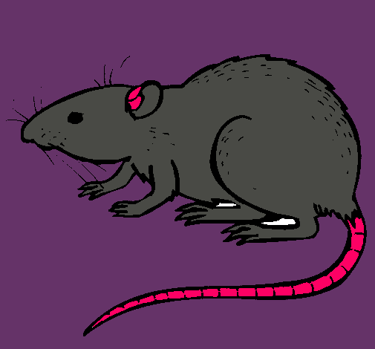

FICHA 7. DESCRIPCIÓN DE ANIMALES 1er CICLO

Nombre:

•Observa el dibujo, contesta las preguntas y haz la descripción.

1.¿Qué animal es?
2. ¿Cómo es?
-Aspecto general, cuerpo y color:
-boca:
-dientes:
-ojos:
-aletas:
3. ¿Cómo es su carácter?
4. ¿Qué le gusta? ¿Qué sabe hacer?

FICHA 8. DESCRIPCIÓN DE ANIMALES 1er CICLO

Nombre:

•Observa el dibujo y describe a esta tortuga.

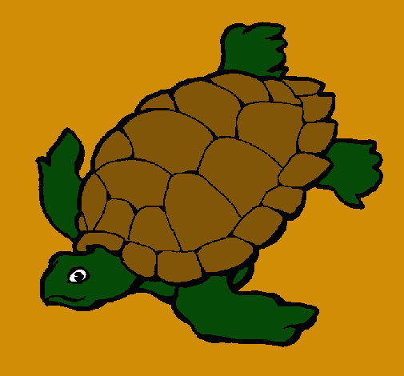

FICHA 9. DESCRIPCIÓN DE ANIMALES 1er CICLO

Nombre:

•Observa el dibujo y describe a este gato.

